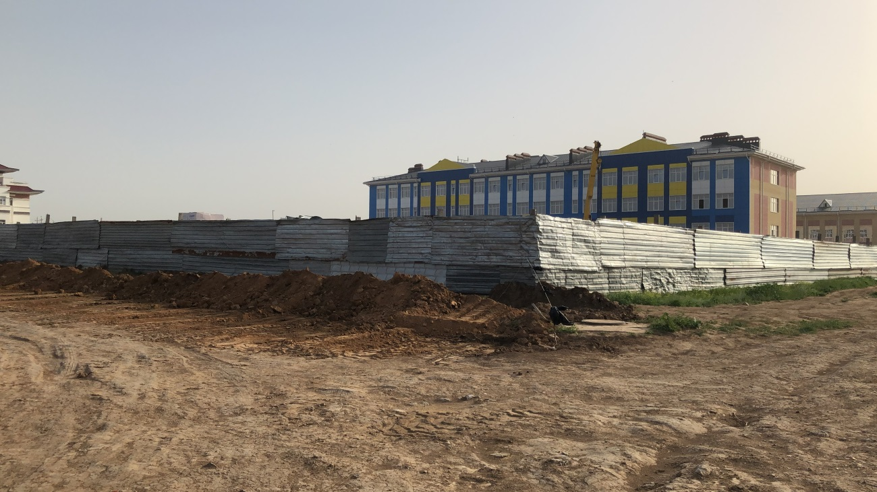
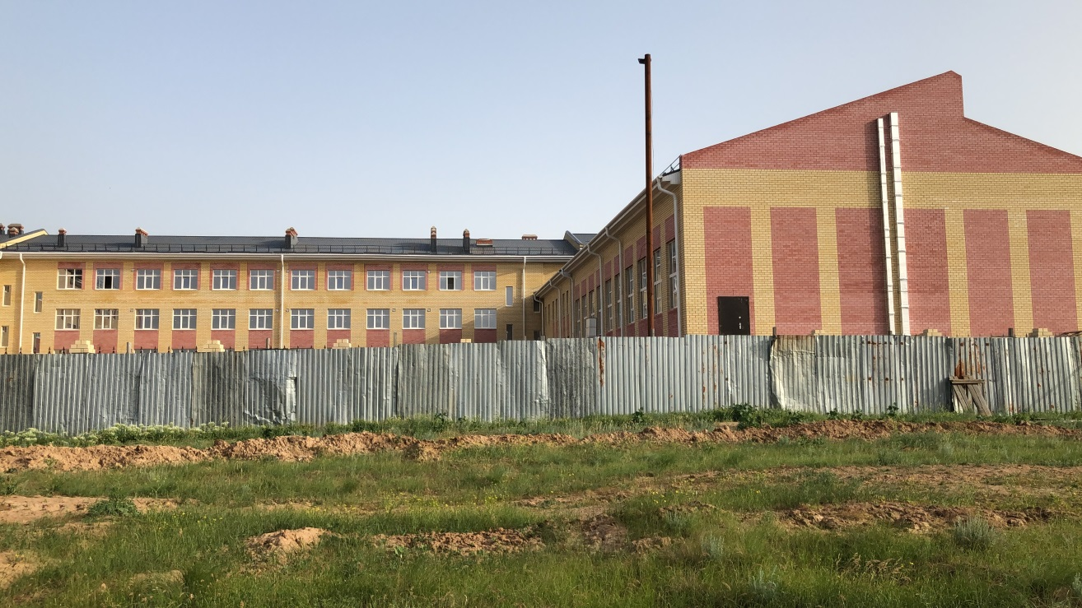
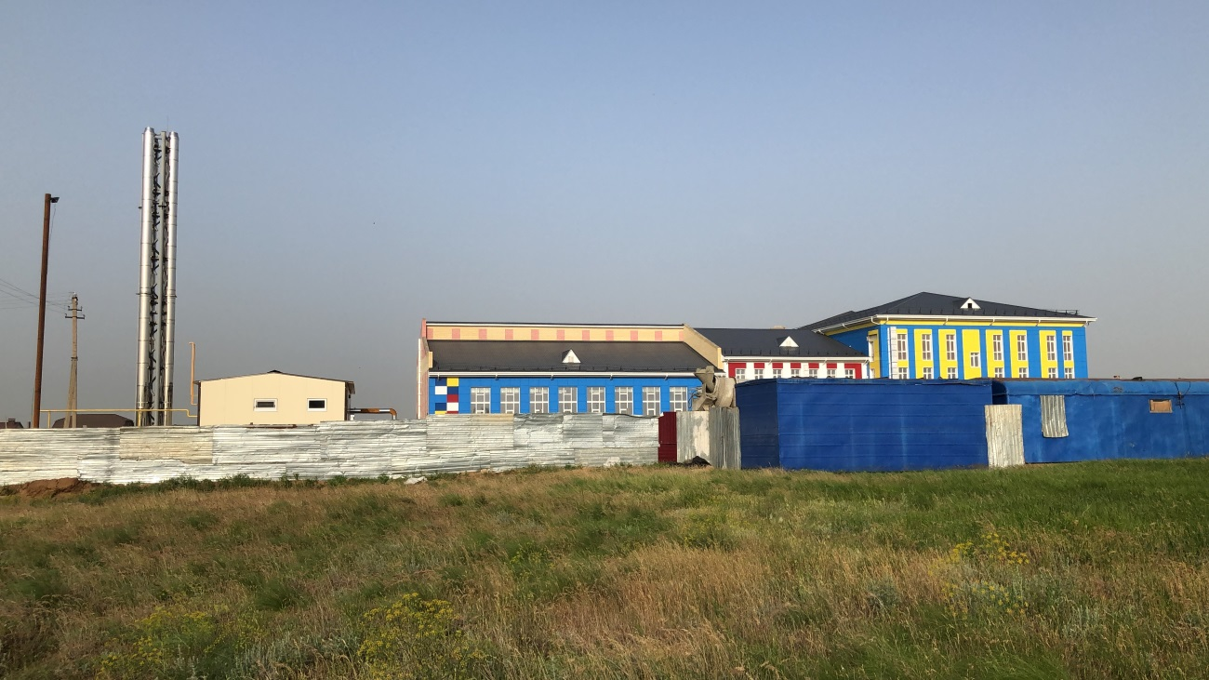
Фото Средняя общеобразовательная школа на 528 уч-ся в с. Троицкое Целинного района РК
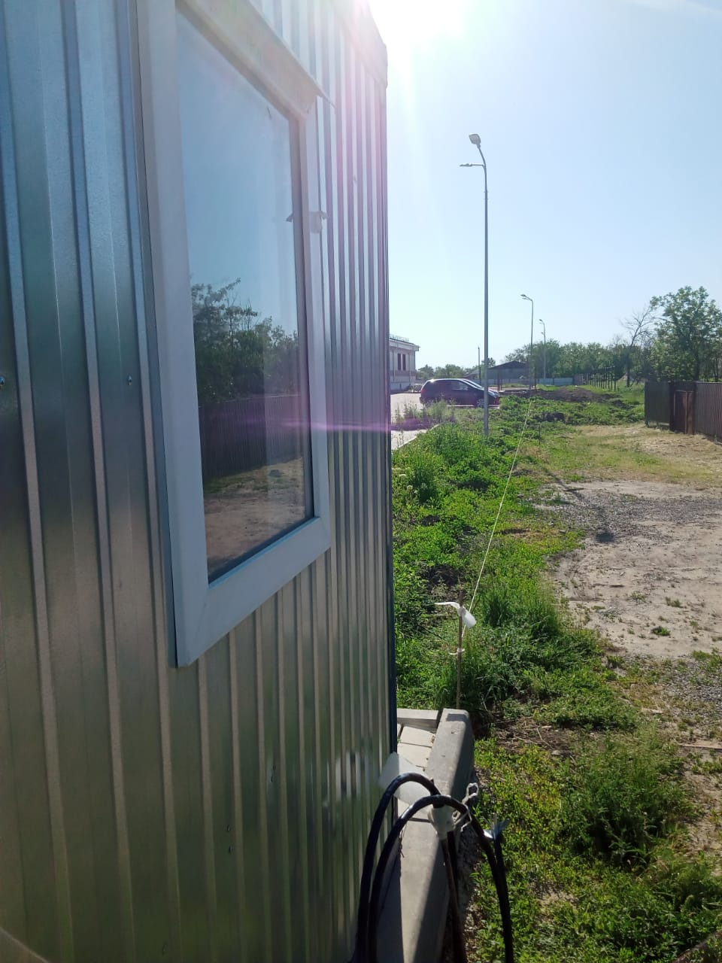
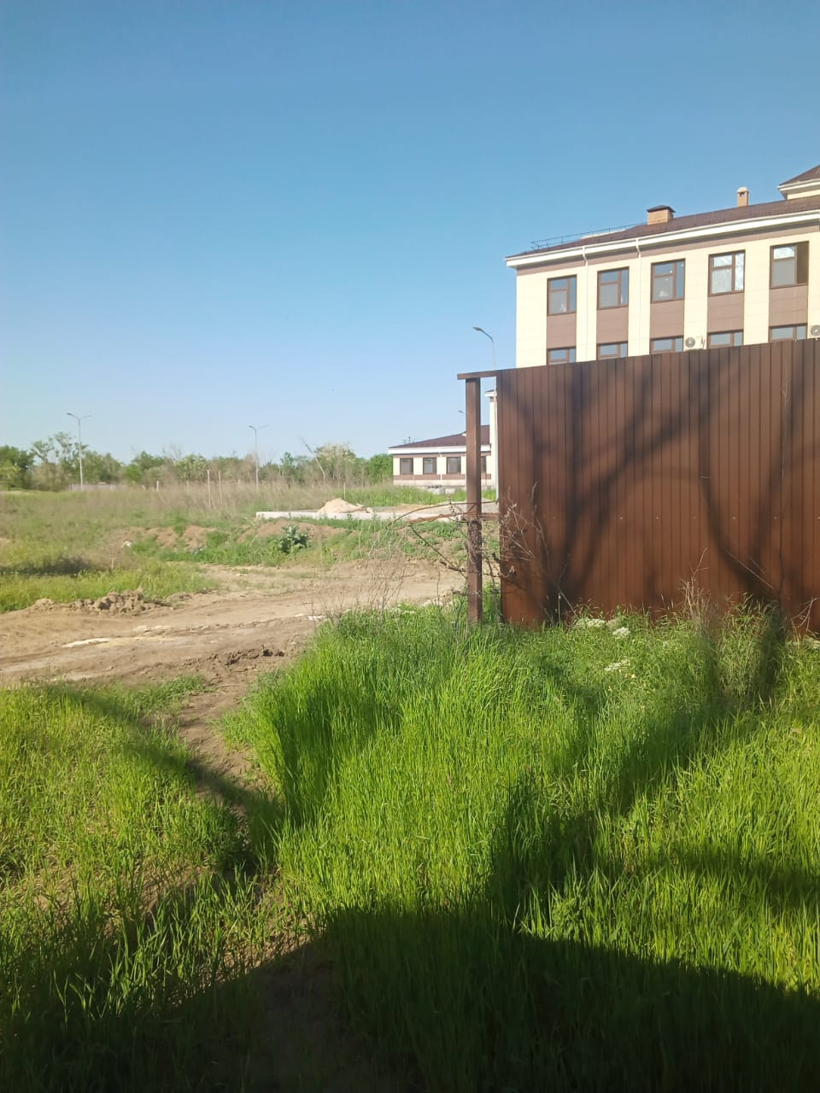
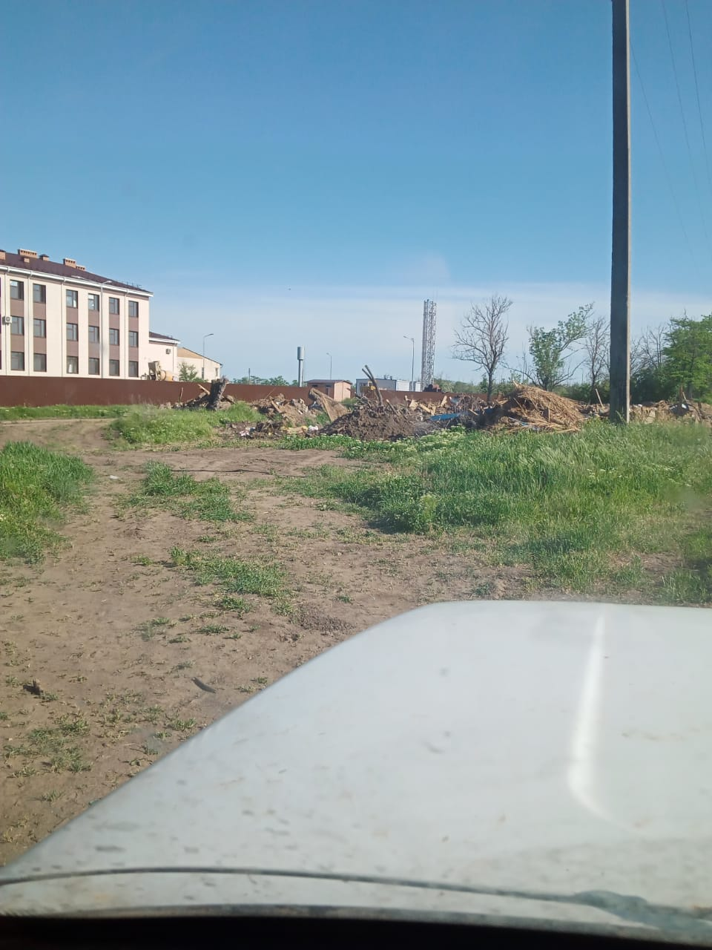
Дополнительный учебный корпус КОУ РК "Казачий кадетский корпус им. О.И. Городовикова" на 360 мест в г. Городовиковске

